**14.2.25**

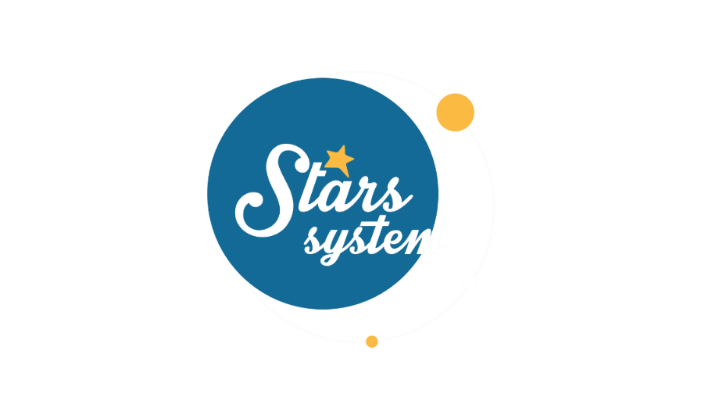

**Σάββατο 15.2.25 στις 13:00**

Το **Σάββατο 15 Φεβρουαρίου** στις **13:00** το **Stars System** είναι αφιερωμένο στον έρωτα και στα οικονομικά, και η **Άση Μπήλιου** θα αναλύσει πώς θα είναι οι σχέσεις μας το 2025, αλλά και ποια ζώδια μπορεί να αυξήσουν τα κέρδη τους τη φετινή χρονιά!

Ποιοι θα κάνουν νέες γνωριμίες το 2025 και ποιοι θα έχουν περισσότερες ευκαιρίες να ερωτευθούν;

Ποιοι θα πάρουν αποφάσεις δέσμευσης και ποιοι θα κάνουν έξοδο από τις ήδη υπάρχουσες σχέσεις τους ή έναν γάμο;

Ποιοι θα ανέβουν τα σκαλιά της εκκλησίας και ποιοι δεν θα περάσουν ούτε απέξω;

Ποια είναι τα καλύτερα διαστήματα της χρονιάς για να βρείτε τον έρωτα της ζωής σας

και πότε μπορεί να έχετε επιστροφές συντρόφων από το παρελθόν;

Ποια ζώδια μπορεί να κλείσουν με μεγαλύτερη οικονομική άνεση τη χρονιά;

Όλες οι απαντήσεις στο **Stars System**, το **Σάββατο 15 Φεβρουαρίου** στις **13:00**!

**Δείτε εδώ το trailer της εκπομπής:** [**https://youtu.be/6VX4a6zMWWk**](https://youtu.be/6VX4a6zMWWk)

Παρουσίαση: **Άση Μπήλιου**

Head of Productions: **Σάββας Βέλλας**

Senior Executive Producer: **Γιάννης Θηραίος**

Αρχισυνταξία: **Ηλιάνα Τσαγκάρη**

Executive Producer: **Τόνια Σαγιάκου**

Σκηνοθεσία: **Τάσος Σινάπης**

Δ/νση Φωτογραφίας: **Γιώργος Μιχελής**

Οργάνωση Παραγωγής: **Νίκος Βλάχος**

Διεύθυνση Παραγωγής: **Κώστας Φονταλής**

Εκτέλεση Παραγωγής: **Green Pixel productions**

**#StarsSystem #StarChannelTV**

[**https://www.star.gr/tv/psychagogia/stars-system/**](https://www.star.gr/tv/psychagogia/stars-system/)

[**https://www.star.gr/tv/press-room/**](https://www.star.gr/tv/press-room/)

Ευχαριστούμε πολύ

Γραφείο Τύπου & Επικοινωνίας